**Упражнение 6**

**Редукция с OpenMP клаузата *reduction***

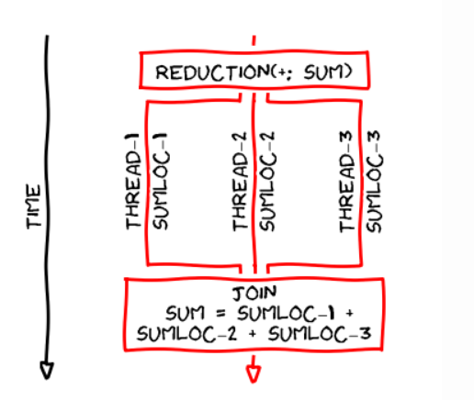

OpenMP е специалирано в разпаралеляването на цикли. Но разпаралеляване на предишния елемент за цикли е сложно. Има споделена променлива (например - сума / продукт ), която се променя във всяка итерация. Съответно има риск за т. нар. съзтезание за данни(data race). То се случва, когато 2 инструкции от различни нишки имат достъп до едно и също място в паметта, поне един от тези достъпи е запис и няма синхронизация, която да налага определен ред между тези достъпи.

OpenMP има специалната клауза ***reduction***, която представлява редукцията на цикъл for.

За да определим редукцията в OpenMP, трябва да предоставим

**Операция**, която може да бъде **+, *, --, &, |, ^, &&, ||, max, min**

и **редукционна променлива** (сума, продукт и т.н). Тази променлива ще съдържа резултата от изчислението.

OpenMP създава група от нишки и споделя итерациите на цикъла for между нишките. Всяка нишка има свое собствено локално копие на редукционната променлива. Нишката модифицира само локалното копие на тази променлива. Следователно няма състезание за данни((data race). Когато нишките се обединят, всички локални копия на редукционната променлива се комбинират с глобалната споделена променлива. Може да се види на графиката по-горе.

**Зад.1** – препишете и компилирайте задачата, дадена по-долу.

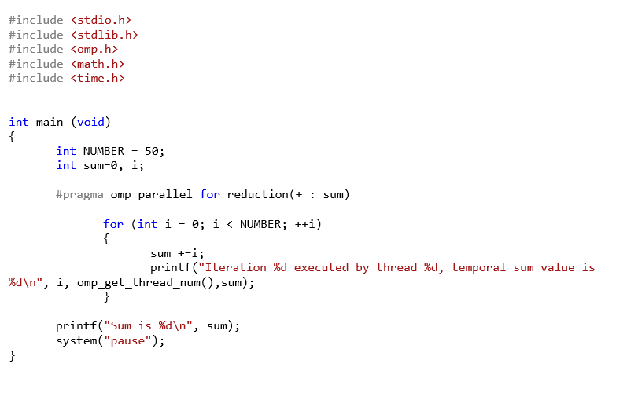

**Зад.2** – Като използвате примера от зад. 1 напишете програма, която да изчислява сумата на всички прости числа до 100.